LECTURE |  | Le son [F]

 | 
bleu | cœur

1 Lis les syllabes suivantes.
veu | sœu | feu | geu | mœu
meu | beu | zœu | ceu | keu
dœu | weu | teu | fœu | peu
pœu | lœu | neu | reu | seu

2 Lis les mots suivants.
une œuvre | un pneu | des nœuds | Europe | un chœur
les cheveux | des bœufs | un peu | beurre | des meutes
boiteuse | un vœu | boueuse | l’œuf | le facteur
ma sœur | les boxeurs | un cœur | affreux | peur

3 Cherche, parmi les mots de la liste.
a) Les deux homophones :

b) Un nom propre :

c) Les deux adjectifs au féminin :

d) Les deux noms de métier :

e) La fille de mes parents :

4 Lis chaque phrase et surligne les mots qui contiennent le son étudié
(écrit eu ou œu).
- Le bœuf heureux broute dans le pré.
- Tandis que le feu crépite, l’œuf cuit lentement.
- Son vœu était que ses valeureux amis reviennent saufs.
- Sous un ciel brumeux, ma sœur travaille dans les champs.
- Rassemblés en chœur, les enfants chantent joyeusement.
- Mon neveu a très souvent mal au cœur.

5 Place chaque mot souligné dans le tableau du son.
eu |  | œu

6 Complète les mots suivants avec le son étudié.
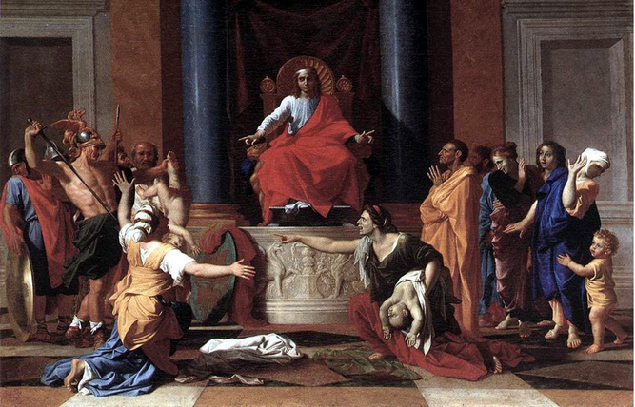 | …………………… |  | ……………………
 | …………………… |  | ……………………
 | …………………… | 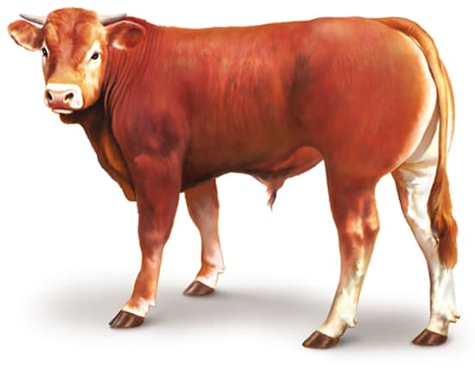 | ……………………

7 Invente une phrase avec le mot proposé.
rumeur

écœurer

voyageur

8 Lis le texte suivant.

Une belle journée à la ferme
Ce matin, Paul et Léa se réveillent de bonne heure. Ils sont heureux, car ils vont passer la journée à la ferme de leur oncle Jules. Après un bon petit-déjeuner, ils montent dans la voiture et prennent la route.
En arrivant, ils aperçoivent un bœuf brun qui broute tranquillement dans le pré. « Il est immense ! » s’étonne Léa. Leur oncle leur explique que cet animal aide beaucoup à la ferme et qu’il faut bien s’en occuper.
Léa s’approche du poulailler et ramasse un œuf encore tiède. « Regarde, Paul ! Il est tout frais ! » Paul, curieux, observe les poules qui picorent le sol.
« Pourquoi certaines ont des plumes rousses et d’autres blanches ? »
demande-t-il. « Parce qu’il existe plusieurs races de poules », répond leur oncle en souriant.
Un peu plus loin, un vieux chien peureux les regarde sans bouger.
« N’aie pas peur, on est gentils », murmure Léa en avançant doucement. Peu à peu, l’animal s’approche et remue la queue. Paul tend la main et le chien ose enfin se laisser caresser.
À midi, leur oncle casse les œufs dans un bol et allume le feu pour cuisiner une omelette. « Après le déjeuner, nous irons voir les veaux », annonce-t-il. Après avoir bien mangé, Paul et Léa aident à donner du lait aux jeunes animaux.
L’après-midi passe vite, et il est bientôt l’heure de rentrer. Avant de partir, les enfants caressent une dernière fois le chien et observent le bœuf qui se repose. Fatigués mais heureux, ils remercient leur oncle et montent dans la voiture, impatients de revenir un jour à la ferme.

9 Réponds aux questions à propos du texte.
a) Pourquoi Paul et Léa sont-ils contents en se réveillant ?

b) Pourquoi les poules ont-elles des plumes de différentes couleurs ?

c) Quelles sont les deux activités qu’ils font après le déjeuner ?

10 Entraine-toi à écrire les mots qui sont dans les cases grises de
l’exercice 2.

11 Écris les phrases qui te sont dictées.

Corrigé
LECTURE |  | Le son [F]

bleu | cœur

1 Lis les syllabes suivantes.
veu | sœu | feu | geu | mœu
meu | beu | zœu | ceu | keu
dœu | weu | teu | fœu | peu
pœu | lœu | neu | reu | seu

2 Lis les mots suivants.
une œuvre | un pneu | des nœuds | Europe | un chœur
les cheveux | des bœufs | un peu | beurre | des meutes
boiteuse | un vœu | boueuse | l’œuf | le facteur
ma sœur | les boxeurs | un cœur | affreux | peur

3 Cherche, parmi les mots de la liste.
a) Les deux homophones : un cœur, un chœur
b) Un nom propre : Europe
c) Les deux adjectifs au féminin : boiteuse, boueuse
d) Les deux noms de métier : le facteur, les boxeurs
e) La fille de mes parents : ma sœur

4 Lis chaque phrase et surligne les mots qui contiennent le son étudié
(écrit eu ou œu).
- Le bœuf heureux broute dans le pré.
- Tandis que le feu crépite, l’œuf cuit lentement.
- Son vœu était que ses valeureux amis reviennent saufs.
- Sous un ciel brumeux, ma sœur travaille dans les champs.
- Rassemblés en chœur, les enfants chantent joyeusement.
- Mon neveu a très souvent mal au cœur.

5 Place chaque mot souligné dans le tableau du son.
eu |  | œu
heureux | brumeux | bœuf | sœur
feu | joyeusement | œuf | chœur
valeureux | neveu | vœu | cœur

6 Complète les mots suivants avec le son étudié.
 | œuvre |  | pneu
 | creuser |  | œuf
 | meuble |  | bœuf

7 Invente une phrase avec le mot proposé.
rumeur

écœurer

voyageur

8 Lis le texte suivant.

Une belle journée à la ferme
Ce matin, Paul et Léa se réveillent de bonne heure. Ils sont heureux, car ils vont passer la journée à la ferme de leur oncle Jules. Après un bon petit-déjeuner, ils montent dans la voiture et prennent la route.
En arrivant, ils aperçoivent un bœuf brun qui broute tranquillement dans le pré. « Il est immense ! » s’étonne Léa. Leur oncle leur explique que cet animal aide beaucoup à la ferme et qu’il faut bien s’en occuper.
Léa s’approche du poulailler et ramasse un œuf encore tiède. « Regarde, Paul ! Il est tout frais ! » Paul, curieux, observe les poules qui picorent le sol.
« Pourquoi certaines ont des plumes rousses et d’autres blanches ? »
demande-t-il. « Parce qu’il existe plusieurs races de poules », répond leur oncle en souriant.
Un peu plus loin, un vieux chien peureux les regarde sans bouger.
« N’aie pas peur, on est gentils », murmure Léa en avançant doucement. Peu à peu, l’animal s’approche et remue la queue. Paul tend la main et le chien ose enfin se laisser caresser.
À midi, leur oncle casse les œufs dans un bol et allume le feu pour cuisiner une omelette. « Après le déjeuner, nous irons voir les veaux », annonce-t-il. Après avoir bien mangé, Paul et Léa aident à donner du lait aux jeunes animaux.
L’après-midi passe vite, et il est bientôt l’heure de rentrer. Avant de partir, les enfants caressent une dernière fois le chien et observent le bœuf qui se repose. Fatigués mais heureux, ils remercient leur oncle et montent dans la voiture, impatients de revenir un jour à la ferme.

9 Réponds aux questions à propos du texte.
a) Pourquoi Paul et Léa sont-ils contents en se réveillant ?
Parce qu’ils vont passer la journée à la ferme de leur oncle Jules.
b) Pourquoi les poules ont-elles des plumes de différentes couleurs ?
Parce qu’il existe plusieurs races de poules.
c) Quelles sont les deux activités qu’ils font après le déjeuner ?
Ils vont voir les veaux et les aident à leur donner du lait.

10 Entraine-toi à écrire les mots qui sont dans les cases grises de
l’exercice 2.
11 Écris les phrases qui te sont dictées.
- Je contemple une magnifique araignée.
- Quand je vais à la campagne, je me baigne dans la rivière.
- Mes compagnons me font des signes depuis le sommet de la montagne.
- Tu te cognes le poignet contre le rebord de la baignoire.

